**Лабораторная работа № 2**

**ПОСТРОЕНИЕ МОДЕЛЕЙ ПРЕДМЕТНОЙ ОБЛАСТИ С ИСПОЛЬЗОВАНИЕМ CASE-СРЕДСТВ**

**Цель работы:** Создание в среде BPwin функциональной модели системы в нотации IDEF0.

**Задание:** 12. Торговые услуги.

Создайте средствами редактора BPwin трехуровневую функциональная модель в нотации IDEF0 системы по Вашему выбору. Для моделируемой системы в среде BPwin должна быть создана трехуровневая функциональная модель, содержащая кроме контекстной диаграммы, диаграммы двух уровней декомпозиции.

Была создана трёхуровневая функциональная модель в нотации IDEF0 по заданию «Торговые услуги», в которой бизнес-процесс разделен на 3 подпроцесса, каждый из которых имеет свои Входы и Выходы, а также Управление и Ресурсы.

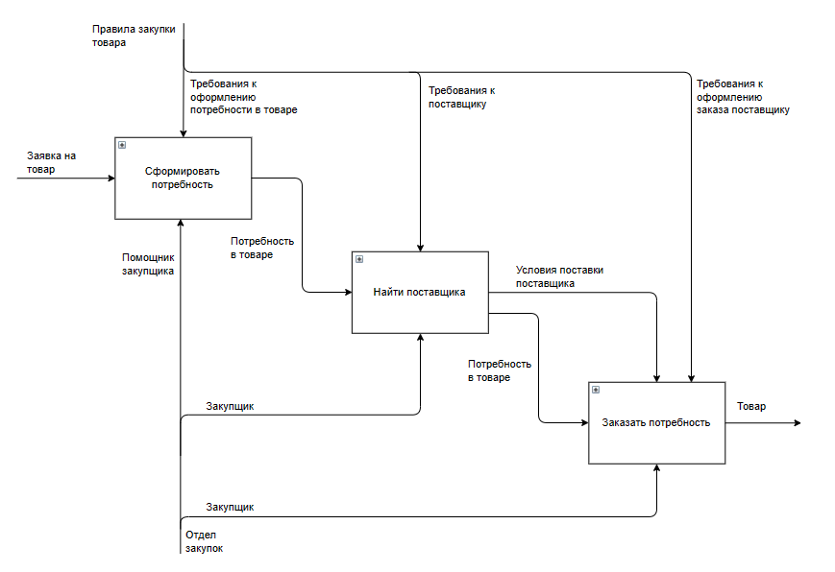

**Контрольные вопросы:**

1. Что такое бизнес-процесс?

Бизнес-процесс — совокупность взаимосвязанных мероприятий или работ, направленных на создание определённого продукта или услуги для потребителей.

2. Каковы основные компоненты функциональной модели?

Основными элементами диаграммы в нотации IDEF0 являются:

• блоки, в виде которых представлены процессы, функции, операции, действия (в зависимости от степени детализации)

• стрелки, в виде которых на диаграмме отражают информационные и материальные ресурсы, связанные с функциями

3. Что представляют собой методологии функционального моделирования?

Методология функционального моделирования представляет собой совокупность методов, правил и процедур, предназначенных для построения функциональной модели объекта какой-либо предметной области. Функциональная модель отображает функциональную структуру объекта, т. е. производимые им действия и связи между этими действиями. Любая система состоит из взаимосвязанных частей (элементов системы), выполняющих определённые функции.

4. Что такое сценарии?

Сценарий – это специальная программа, написанная на особом языке программирования (скриптовом языке, языке сценариев), расширяющая функциональные возможности Web-страницы по сравнению с обычным HTML-документом.

5. Какие виды сценариев Вы знаете?

Клиентские и серверные.

6. В чем отличие серверных элементов управления от клиентских?

Серверные сценарии хранятся и работают на сервере и передают в браузер пользователя только результат своей работы.

Клиентские сценарии загружаются в браузер пользователя вместе с текстом Web-страницы и исполняются в самом браузере.

7. Какие технологии программирования серверных сценариев Вы знаете? В чем их отличие?

Наиболее распространенными языками разработки серверных сценариев являются Perl, PHP, ASP, Ruby, Python. ASP. ASP (Active Server Pages) - технология, разработанная компанией Microsoft, позволяющая легко создавать приложения для Веб. Программирование на ASP дает разработчикам доступ к интерфейсу программирования приложений Internet Information Server с помощью языка сценариев VBScript и JScript.

Основные отличия между ними:

- интепретатором серверного сценария является Web-сервер, а не браузер клиента;

- пользователю доступен исходный текст клиентских скриптов, в то время, как ему виден лишь результат работы серверных;

- серверные сценарии не зависят от клиентского программного обеспечения;

- возможности серверных сценариев существенно шире, чем клиентских, в частности, с их помощью можно осуществлять доступ к базам данных.

**Вывод:** В результате работы создана трехуровневая функциональная модель системы в нотации IDEF0.